Ελένη Μπούκουρα – Αλταμούρα
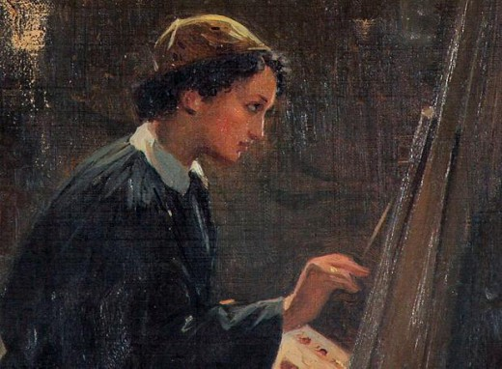

Η Ελένη Μπούκουρα – Αλταμούρα, γεννημένη στις Σπέτσες το έτος της ελληνικής επαναστάσεως, ήταν σημαντική Ελληνίδα ζωγράφος. Το ταλέντο της Ελένης έγινε αντιληπτό από τον ναυτικό πατέρα της σε μικρή ηλικία και οι γονείς της φρόντισαν να αξιοποιηθεί.
Η Ελένη, αρχικά, φοίτησε σε παρθεναγωγείο όπου ζωγράφιζε τις συμμαθήτριές της στα διαλείμματα. Τότε ήταν που ο πατέρας της φρόντισε να της εξασφαλίσει κατ’ οίκον μαθήματα, μέχρι που της δόθηκε η ευκαιρία να σπουδάσει στην Ιταλία. Ωστόσο, το γεγονός ότι ήταν γυναίκα αποτελούσε εμπόδιο, καθώς οι μελέτες του γυμνού σώματος ήταν σοκαριστικές για το γυναικείο φύλο, σύμφωνα με τα δεδομένα της εποχής. Παρόλ’ αυτά, η Έλενη δεν πτοήθηκε και σπούδασε μεταμφιεσμένη ως άντρας σε σχολές της Ρώμης και της Νάπολης.
Κατά τις σπουδές της, η Ελένη γνώρισε τον Φραντσέσκο Σαβέριο Αλταμούρα και τον ερωτεύτηκε. Το 1852 παντρεύτηκαν και απέκτησαν 3 παιδιά. Όμως, 5 χρόνια αργότερα, ο Φραντσέσκο εγκατέλειψε την Ελληνίδα ζωγράφο και φεύγοντας πήρε και τον μικρό της γιο. Έτσι, η Ελένη πικραμένη επέστρεψε στην Ελλάδα με τα παιδιά της και εγκαταστάθηκε στην Αθήνα.
Η ζωή της οικογένειας Αλταμούρα καλυτέρευσε, καθώς η Ελένη απέκτησε έξοχες θέσεις στον κλάδο που αγαπούσε, την ζωγραφική. Επίσης, ο γιος της Αλέξανδρος, είχε κληρονομήσει το ταλέντο της μητέρας του και απέκτησε υποτροφίες. Δυστυχώς, η κακότυχη Ελένη βρίσκει στο δρόμο της κι άλλα εμπόδια, καθώς η κόρη της αρρωσταίνει βαριά από φυματίωση, γεγονός που αναγκάζει την οικογένεια να ξαναμετακομίσει, κι αυτή τη φορά στις Σπέτσες, ώστε να εξασφαλίσει κάποιες ελπίδες η μόλις 18 χρονών Σοφία να επιβιώσει. Προφανώς, η υγεία της κόρης της δεν ανέκαμψε και η κοπέλα φεύγει από την ζωή. Για να νοιώσει καλύτερα, η Ελένη αφοσοιώθηκε στην ζωγραφική και δημιούργησε πολλά έργα. Το 1876 επέστρεψε ο γιος της στην Ελλάδα και της έδωσε μεγάλη χαρά. Όμως, για κακή της τύχη, πεθαίνει κι αυτός από την ίδια ασθένεια με της αδερφής του 2 χρόνια αργότερα.
Προφανώς, όλο αυτό το μαρτυρίο οδήγησε την Ελένη σε κατάθλιψη και ψυχικές διαταραχές. Έτσι, αποφασίζει να κάψει τα έργα της, με αποτέλεσμα να έχουμε ελάχιστες πηγές για το ταλέντο της στη ζωγραφική. Έζησε την υπόλοιπη ζωή της απομονωμένα στις Σπέτσες, όπου πέθανε στις 19/03/1900.

Πηγές: https://el.wikipedia.org/wiki/%CE%95%CE%BB%CE%AD%CE%BD%CE%B7_%CE%9C%CF%80%CE%BF%CF%8D%CE%BA%CE%BF%CF%85%CF%81%CE%B1-%CE%91%CE%BB%CF%84%CE%B1%CE%BC%CE%BF%CF%8D%CF%81%CE%B1
https://www.mixanitouxronou.gr/tag/eleni-boukoura-altamoura/

Μαίρη Στρουμπούλη Γ’3

